On Influential Nodes Tracking in Dynamic Social Networks

X. Chen, G. Song, X. He, and K. Xie, “On influential nodes tracking in dynamic social networks,” in Proc. SIAM Int Conf Data Mining, 2015, pp. 613–621.

**1.introduction**

因此，针对不同的节点，在不同的时间，成为营销成功的关键。然而，传统的影响最大化算法在这种情况下变得低效，因为它们没有考虑到不同时间社交网络之间的联系，每次都要独立地为社交网络解决许多影响最大化问题。本文提出了一种有效的算法——上界交换贪婪算法(UBI)用来解决动态社会网络下的影响最大化问题，也叫它Influential Node Tracking(INT)问题

**2. related work**

**3. preliminaries statement**

**3.1 Diffusion Model and the Influence Maximization Problem**

介绍了IC模型的基本过程以及影响力最大化问题的定义。

**3.2 Influential Node Tracking Problem**

传统的影响最大化问题只针对一个静态的社交网络寻找有影响力的节点，然而，现实世界中的社交网络很少是静态的，无论是结构还是与边缘相关的影响强度都在不断变化。因此，要根据网络结构和影响强度的演化，不断更新影响覆盖率最大的种子集。

在本文中，作者将动态社交网络建模为一系列快照图G1…GT。我们假设**节点保持不变**，而每个快照图中的边在不同的时间间隔内发生变化。每个快照图都被建模为一个有向网络Gt=(V,Et),包括了在周期中新出现的边，除此之外，还有一个集合存放着在快照图Gt中的节点之间的传播概率ptu,v 我们的目标是跟踪一系列的种子集，记为St,使得在一系列快照图中影响范围最大，更正式地，作者将上述任务定义为**影响节点跟踪**问题

**Influential Nodes Tracking (INT)**：令其为一个动态社交网络，影响节点跟踪问题的关键是发现一系列的种子集S1,…,ST，他们的大小为k，使得满足St= 

解决INT问题最简单、最直接的方法是将不同的快照图独立考虑，并将其作为每个快照Gt的影响最大化问题分别用算法求解，但是，对于一个中等大小的图，求解影响最大化问题已经花费了几分钟的时间，对于一组较大的图，计算影响节点的运行时间变得难以承受。

针对实时跟踪有影响力的节点。作者提出了一种新的UBI方法来求解INT问题。

**4.proposed methods**

对于真实的动态社交网络，在短时间内不太可能出现图结构的突变和剧烈变化，因此，两个连续快照的图在结构上的相似性可以导致相似的种子集，从而最大限度地提高每个图下的影响

在此基础上，提出了求解INT问题的UBI算法。在已有的图Gt的种子集St的基础上，我们找到了在Gt+1下影响最大的种子集，作者没有重新开始构建图Gt+1的种子集，而是从St开始，不断更新，替换St中的节点，提高影响覆盖率。此外，我们利用种子集中节点替换的上界来进一步减少可能替换的节点数量

**4.1** **Interchange Heuristic**

作者使用在参考文献【15】中提出的Interchange Heuristic作为替换St中结点的策略。从任意一个集合S开始，Interchange Heuristic旨在找到一个子集S’， 与S相差一个节点，并且具有相同的基数。

然而，如何在交换启发式中选择集合S '仍然有待于详细说明。在这个工作中，作者选择S’是为了使得通过交换结点Vs获得的收益最大。作者用来表示将结点vs换成结点v可以获得的收益，使得，最后的S’定义为。这个方法要把不在S中的节点都挨个都试一遍。很麻烦。受[7]中提出的UBLF优化的启发，我们使用了增益替换的上界来减少大量的影响估计。

假设我们对于任意一个节点v属于V-S已经计算了替换增益的上限，如果有一个节点u满足由于节点u的增益保证小于或等于节点v的增益，因此没有必要对节点u进行昂贵的增益替换计算。

节点替换算法如下：

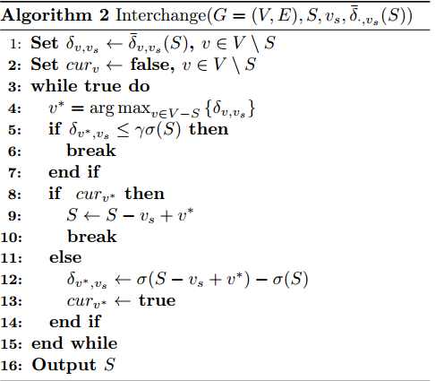

作者给出了上界交换贪心UBI作为算法3

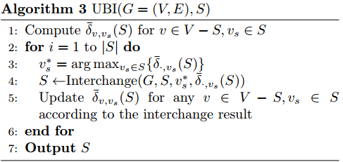

**4.2 Upper Bound of Node Replacement Gain**

在本节中，我们将讨论如何计算置换增益的上限，我们首先收紧了[7]中提出的影响估计的上限，并将其应用于单一静态网络下的替代增益。然后，我们展示了如何将上界推广到动态网络与有效的在线更新方法

**4.2.1 Upper Bound on Replacement Gain under Static Network**

Zhou等人首先利用影响函数的上界来加速影响种子选择中的贪心算法，根据他们的方法，我们提出了一个更严格的上界的替代增益排除影响沿路径与传入的边缘到种子集。基本上，我们的任务是计算的上界，对于任意v属于V-S。作者有：

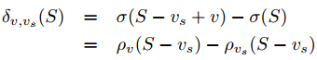

其中表示将集合S添加到现有节点集合T的边际收益是多少，vs是固定的,我们可以简单的蒙特卡罗模拟运行或使用其他启发式评估，主要任务是为第一项提供一个上界。

作者用表示节点v在第i步被种子集合S激活的概率。要得到一个更紧的界，关键的一步是使用概率 来代替[7]中使用的。非正式地，表示在没有集合T中节点的帮助下，节点v恰好在第i步被激活的概率。设G(T)为节点T集合在扩散过程中被G“排除”的图，传播概率如下所示：

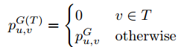

那么，可以正式定义为节点v在修改后的图G(T)下恰好在步骤t被激活的概率。

我们需要接下来的两个引理来描述的性质，从而推导出替换增益的界。

Lemma4.1：

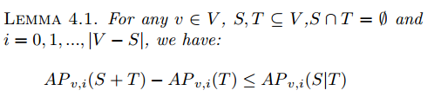

Lemma4.2

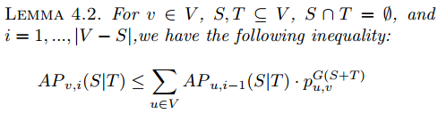

与上述两种技术的前题,我们得到一个更严格的上限ρS (T)。

**5. experiment**

Dataset：作者在三个真实的动态网络上进行了实验:Mobile、HepPh和HepTh。

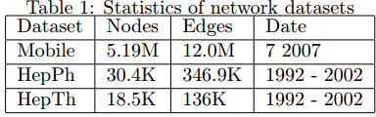

传播概率：

对比方案：Greedy，IRIE，Degree，UBI（作者的）

**实验结果：**

